中铁一局集团第四工程有限公司
废旧物资让售招标公告
招标编号：ZTYJSGS-RS-2021022号

中铁一局集团第四工程有限公司西安地铁项目拟对工地废旧物资进行公开竞价出售，具体内容如下：

招标人及联系方式：
招标人：中铁一局集团第四工程有限公司西安地铁项目
联系人：邢团明 联系电话：18647395448

拟出售标的物：

序号 | 名称 | 规格 | 单位 | 数量 | 备注
1 | 钢筋头 | 10-28 | 吨 | 20
…
数量为预估数量，作为报价时的参考，最终以实际计量为准。
存放地点：陕西省西安市长安区黄良镇西安地铁项目工地钢筋加工场。
（现场照片后附）

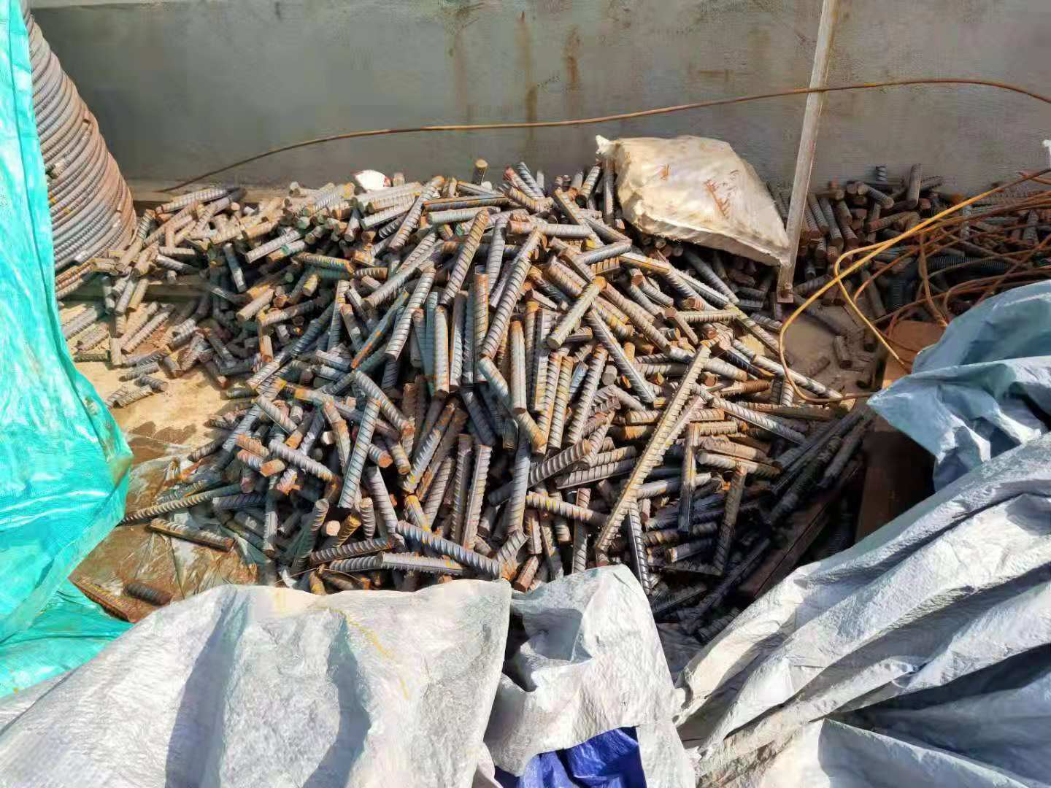

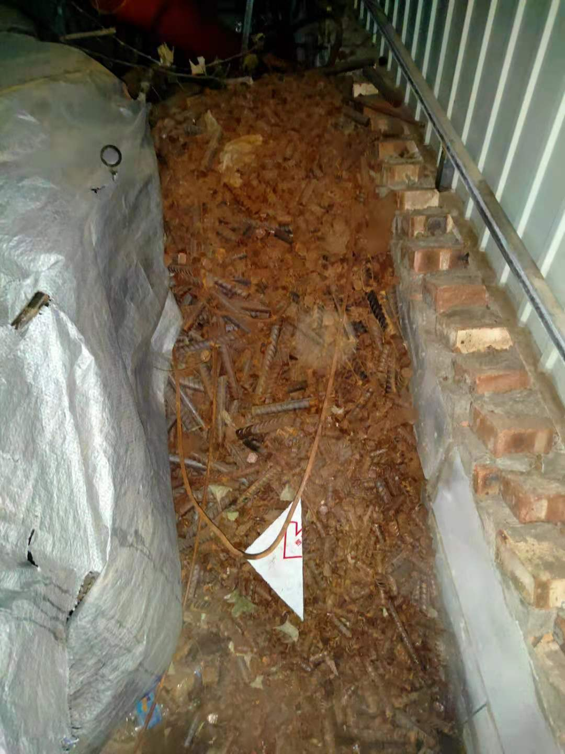
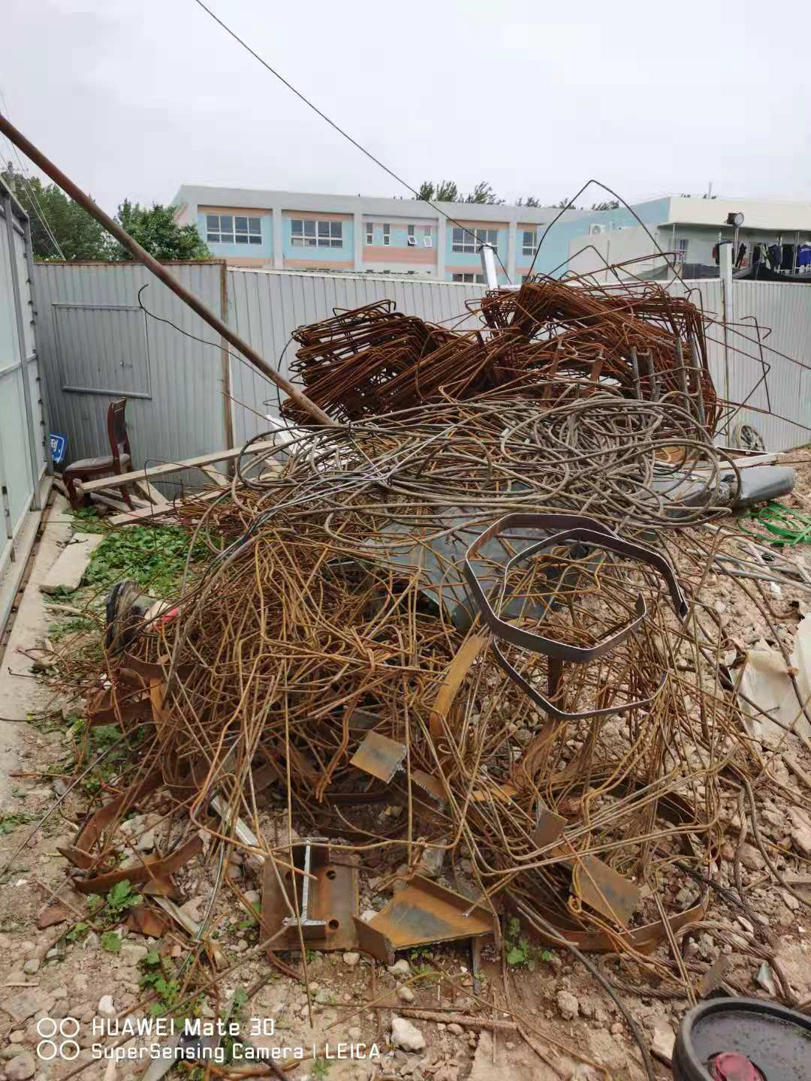
第一部分 投标人资格条件
一、具有独立法人资格的企业单位或社会自然人。
二、禁止具有关联关系企业、社会自然人同时参加本次竞标，一经发现，取消竞买资格，中标的取消中标资格，同时扣除保证金。
三、以企业报价的竞买人，需提交公司营业执照（三证合一，非三证合一的需提供税务登记证）、法定代表人或授权委托人身份证（复印件一份）；自然人报价的，需提交个人身份证复印件一份。

第二部分 投标须知
一、该批物资整体出售，所列物资数量仅供参考，以最终称重计量为准。
二、投标人应对该批废旧物资详细查验，单价统一为“元/吨”。
三、采用公开收集报价的方式确定最终买受人，即按照报价最高者为中标人的原则确定买受人；报价采用密封书面报价，并有报价人的签字盖章。
四、中标后，回收方按双方预估重量预付货款后，方可进入出售方工地现场完成切割、装车等工作。待实际检斤后，按照实际重量和中标单价计算让售金额，预付货款多退少补，待所有款项上缴至项目财务后，让售物资方可离场。
五、投标人需缴纳投标保证金，未中标单位或个人的投标保证金在定标后3个工作日内无息退还；中标方的投标保证金转为履约保证金，履约保证金在双方完成让售合作且无争议后，于3个工作日内日无息退还。
六、买售双方在开标当日或次日共同签署《废旧物资让售合同》、《廉政协议》并交齐预付货款。不签订让售合同、廉政协议或拒绝交纳预付款者，出售方有权扣留中标人投标（履约）保证金，且有权对该批物资另行处理。
七、回收方自备切割、搬运、装卸、运输等工具，进入出售方施工现场的回收人员应具有相应的操作证，费用由中标人自行承担。在切割、装卸、搬运过程中需保持环境卫生，不得随意丢弃建筑垃圾，不得损坏构筑物或其它附属设施。中标人须在现场设专人进行安全监护，在切割、搬运、装卸、运输等过程中发生的一切安全事故与出售方无关。
八、中标人须在中标后（第二天起算） 3 个工作日内将让售物资运出，逾期 1 个工作日内未及时运出时，出售方有权对该批物资另行处理。
九、竞价人应承担勘察现场及竞买过程中所发生的一切费用，除招标人原因外，投标人自行负责在勘察现场及竞买过程中所发生的人员伤亡和财产损失。无论竞买结果如何，招标人对上述费用及事项不负责任。
十、竞价活动开标满足条件为至少三家及以上投标人参与报价，如报价人数不足三家或最终参与报价人数不足三家，则流标。
十一、如竞价结果明显低于市场单价，出售方对竞价结果不认可时，可重新组织招标。

第三部分 投标文件及投标保证金递交

投标文件递交时间：即日起至2021年 月 日上午10:00（即为开标时间）；
递交地点：中铁一局集团第四工程有限公司西安地铁项目会议室；陕西省西安市雁塔区西安地铁项目部
投标保证金 10000 元，需在开标前汇入出售方指定账户。
户 名： 中铁一局集团第四工程有限公司西安地铁 八号线工程施工总承包3标段项目五分部
银行账号： 61050190520000000651
开 户 行： 中国建设银行西安雁塔路支行

第四部分 开标
开标时间：2021年 月 日上午10:00，即投标文件截止递交时间；
开标地点：中铁一局集团第四工程有限公司西安地铁项目会议室；
第五部分 评标及定标
项目开标当日即进行评标并完成定标；
评标委员会由项目废旧物资处理小组5个及以上的单数组成。
第六部分 投标人投标文件的组成
- 企业投标报价
- 废旧物资竞购报价单（附件一）
- 公司营业执照（三证合一，非三证合一的需提供税务登记证）
- 法定代表人身份证复印件
- 法定代表人出具的授权委托书（附件二）及法定代表人和委托代理人身份证复印件
- 自然人投标报价
- 废旧物资竞购报价单（附件一）
- 报价人身份证复印件

第七部分 废旧物资让售合同

招标编号：
合同编号：
签订地点：
签订时间：

卖 方：中铁一局集团第四工程有限公司（以下简称甲方）
买 方： （以下简称乙方）
电 话：
地 址：
法定代表人：
乙方纳税人身份： 小规模纳税人
税务登记证号：
根据《中华人民共和国合同法》及相关法律法规的规定，在平等、自愿、公平和诚实信用基础上，经双方协商一致，订立本合同。

1.产品的名称、规格、数量、价格等
名称 | 规格 | 单位 | 数量 | 含税单价 | 含税金额 | 备注
 |  |  |  |  |  | 税率13%
合计人民币（大写）： （小写：￥ ）
1.1质量按双方商定要求执行，具体为：甲方施工现场废弃的各类边角废料，包含废钢筋头、钢绞线头、废工字钢、废槽钢、废角钢、废钢板、废钢丝绳、废钢模板、废设备及配件、废钢制绑扎带等各种甲方经鉴定视为报废的钢材，均作为合格产品向乙方进行让售。
1.2此单价为工地现场处理价，乙方承担处置物资的切割、吊装、运输、装卸等发生的人工、机械、检磅及相关的所有费用。
2数量和计量单位、计量方法：
2.1数量： 吨。该数量为暂定数量，甲方可根据现场实际情况进行数量增减。甲方减少数量的，不属于违约；甲方增加数量的，乙方应按合同其他条款执行。
2.2计量单位和方法：计量单位为：吨，计量方法为：过磅称重计量。
2.3交货数量的正负尾差、合理磅差和在途自然增（减）量规定及计算方法：如甲、乙任何一方对过磅数量有异议，甲乙双方共同选择第三方进行复磅（复磅应选择技术监督局检验合格且距离施工现场较近的地磅处进行），复磅数量与甲方过磅数量之差若不超过±3‰范围，以甲方过磅数量为准；若超出±3‰，则以复磅数量为准。复磅费用责任方承担。
3合同履行期限
本合同履行期限自 年 月 日至 年 月 日；该期限为暂定期限，甲方有权根据现场实际情况单方调整合同履行期限，但应提前3天通知乙方。
4运输方式和交货地点：
4.1交货时间：每批次交货时间以甲方书面通知为准。
4.2交货地点：由甲方施工现场进行交货。
4.3运输方式：汽运。运输费用及风险由乙方承担。装卸车均由乙方负责，费用由乙方承担。运输过程中所经过的道路及其因道路等问题与当地所产生的纠纷等风险均与甲方无关，由乙方自行解决，不得就此影响项目的正常施工或就此项风险向甲方进行任何索赔要求。
4.4保险：由乙方根据实际需要选择险种进行投保，费用由乙方承担。
4.5与买卖相关的单证的转移：在甲方施工现场进行过磅称重，经甲方废旧物资处理小组、乙方共同监磅，双方均无异议并签认后，作为结算凭据，同时货物的所有权转为乙方所有。
4.6货物在交付乙方之后所产生的风险，包括货物毁损、灭失、安全事故、侵权、违法等产生的经济及法律责任均由乙方承担。
5验收：
5.1验收方式：甲方现场剩余废旧钢材，经甲方废旧物资处理小组鉴定同意报废处理后，通知乙方到甲方现场进行收集。乙方不得挑三拣四，乙方必须听从甲方现场指挥。
5.2乙方指定验收人为 ，身份证号 ，联系方式 ，除该指定验收人外，其他人员签认的单据不具有签收货物的效力。
6价格与货款支付：
6.1含税单价： 元/吨；单价为固定价，暂定含税总价： 元（大写： ），本合同价格为甲方由施工现场将货物转交给乙方的综合价格，甲方 向乙方提供增值税 （专用/普通）发票，税率13%。
6.2合同最终价格按照甲方过磅签认数量确定。
6.3货款支付方式：采用先付款、后装货原则。乙方通过银行转账，向甲方指定银行账户交款 元（大写： ），作为预付押金，甲方收到预付押金后，乙方方能装车。甲方依据双方签订的每批次结算单即时冲减押金，处理过程中如预付押金低于 元（大写： ）时，乙方按照甲方要求及时交纳押金；否则甲方有权暂停乙方所有行为，待押金补交满足甲方要求时，方可继续进行处理。废旧钢材处理结束后，7天内将剩余押金不计利息退还乙方。
如发生纠纷，则延后至纠纷最终解决后30天内付清。
6.4货款支付方式： 银行转账 。
甲方指定收款账号:
开户名称：
开 户 行：
账 号：
7双方权利义务
7.1甲方的权利义务
7.1.1甲方负责提供供货计划和准确的交货地点，确保道路畅通，使乙方运输车辆能够到达。
7.2乙方的权利义务
7.2.1乙方应考虑甲方的施工特点，精心组织、配备足够的人力及运输能力和必要的储存场地以保证甲方需要。
7.2.2即时向甲方缴纳足额押金
7.2.3乙方与第三方发生的任何经济往来和债务纠纷均与甲方无关。
7.2.4乙方在甲方场地进行工作时，严格遵照甲方各项管理制度和安全规定，对乙方操作过程中出现的任何安全事故及造成的损失，均由乙方承担全部责任。
8甲方违约责任：
8.1乙方按合同向甲方缴纳押金后，甲方不得恶意将废旧钢材让售给第三人。否则将承担乙方缴纳押金之日起至退还押金之日止银行同期活期存款的利息，赔偿乙方的利息损失。
8.2甲方对乙方让售的废旧钢材必须为甲方所有，如甲方将有争议的废旧钢材向乙方让售，所产生的法律风险由甲方承担。
9乙方的违约责任：
9.1乙方在甲方现场收集废旧钢材时，不得弄虚作假（如乙方的货车过磅除皮后在去往甲方收集废旧钢材现场途中放水，乙方货车箱内或驾驶室内装有重物在途中抛洒，以及使用电子设备或其它工具干扰甲方的电子汽车衡），发现一次，当期所缴纳押金全部扣除，甲方同时保留向公安机关报案的权利。
9.2对甲方不予处理的材料强行装车的，将按材料当前市场行情金额的2倍进行罚款，从预付押金中扣除。
10不可抗力：
任何一方由于不可抗力原因不能履行合同时，应在不可抗力事件发生后 24小时内通知对方，并在不可抗力事件结束后 5日将有权机构出具的不可抗力证明提交对方后，允许延期履行、部分履行或者不履行合同，并根据情况可部分或全部免予承担违约责任。
11争议解决：
甲乙双方在履行合同时发生争议的，应协商解决。协商不成的，双方约定将争议交由咸阳仲裁委员会仲裁解决。
12其它事项：
12.1本合同项下的债权未经合同相对方书面同意，不得转让，也不得用于担保。
12.2 合同如有未尽事宜，由双方协商解决，签订补充合同。
12.3 双方来往函件，按照合同规定的地址或传真号码、Email以书面方式送达对方。如一方地址、电话、传真号码、Email有变更，应在变更后的 7日内书面通知对方，否则，应承担相应责任。
12.4本合同自双方签章之日起生效。甲方盖合同专用章方为有效，本合同一式肆份，双方各执贰份。
12.5本合同有效期内，不因法定代表人变更而影响本合同的法律效力。
12.6 本合同的附件、补充合同、招标邀请书、投标文件、澄清记录、最终报价单均为本合同不可分割的组成部分，与本合同具有同等的法律效力。

甲方：（合同专用章） 乙方：（盖章）
地址： 地址
电话： 电话：
法定代表人或委托代理人： 法定代表人或委托代理人：

合同签订时间： 年 月 日
合同签订地点：

废旧物资现场堆放照片

附件一：
废旧物资竞购报价单
中铁一局集团第四工程有限公司西安地铁项目：
我方认真研究了贵项目部废旧物资处置公告,愿意遵守贵公司和项目部《废旧物资管理办法》、《废旧物资处理公告》中的所有要求,承担买受人的全部责任和义务。我方已详细察看并全面了解本次出售标的物的具体情况，并愿意按项目部招标文件、公告内容、竞买须知参与报价。为此,我方承诺:
我方保证所提交的报价单和相关资料都是准确的和真实的。一旦我方成交,我方保证按约定的义务与条件要求,认真履约。
具体报价如下:
序号 | 名称 | 规格 | 单位 | 数量 | 含税单价 | 含税金额（元）
1
…
合计金额（含税）
我方承诺保持价格的严肃性,不再提出异议。
xxx
2021年 月 日

附件二：
法定代表人出具的授权委托书

兹委托 为本公司的合法代理人，就 投标及合同的签订、履行直至完成，并以本公司名义处理一切与之有关的事务。
本授权书于 年 月 日签字生效。

法定代表人签字或盖章：
法定代表人身份证号码：
被授权代理人签字或盖章：
被授权代理人身份证号码：
单位名称（公章）：
单位地址：

日期： 年 月 日

